柳州市伊蚊布雷图指数监测分析报告
（2021-2025年时空分布分析）

报告生成日期：2025年2月23日

目 录
- 一、监测概况
- 二、时间维度分析
- 三、空间维度分析
- 四、风险评估
- 五、防控建议
- 六、结论

一、监测概况
本次分析基于柳州市2021-2025年伊蚊布雷图指数监测数据，共收集到1651个有效监测点数据，覆盖20个城区。布雷图指数（Breteau Index, BI）是评估登革热传播风险的重要指标，计算公式为：阳性积水容器数/调查户数×100。
根据世界卫生组织标准，布雷图指数的风险等级划分如下：
• 低风险：BI < 5
• 中风险：5 ≤ BI < 10
• 高风险：BI ≥ 10
监测数据总体情况：
• 监测年份：2021年 - 2025年
• 平均布雷图指数：4.50
• 布雷图指数中位数：0.00
• 最高布雷图指数：200.00
• 总监测户数：74606户
• 阳性积水总数：2794处

二、时间维度分析

2.1 年度变化趋势
从2021年到2025年，柳州市伊蚊布雷图指数呈现明显上升趋势：
• 2021年平均BI：1.68（低风险）
• 2022年平均BI：1.79（低风险）
• 2023年平均BI：3.62（低风险）
• 2024年平均BI：3.72（低风险）
• 2025年平均BI：5.29（高风险）⚠️
分析表明，2025年布雷图指数显著上升，已突破风险阈值（BI=5），达到登革热传播风险水平，需要引起重视。
图1：柳州市伊蚊布雷图指数年度变化趋势（2021-2025）
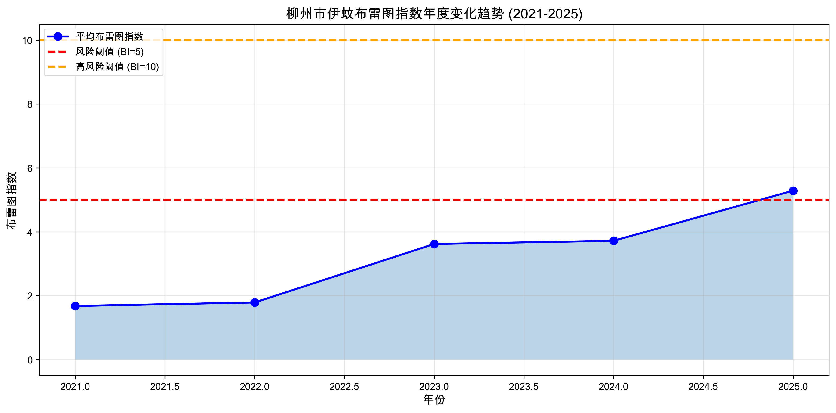

2.2 月度分布特征
月度分析显示，柳州市伊蚊布雷图指数呈现明显的季节性变化：
• 峰值月份：6月（平均BI=7.87）
• 次高峰月份：8月（平均BI=7.50）、9月（平均BI=6.36）
• 低谷月份：12月（平均BI=0.86）
从4月到6月，布雷图指数快速上升，6-9月维持在较高水平，10月后开始下降。这与柳州市高温多雨的气候特征相符，夏秋季节（6-9月）是伊蚊孳生和登革热传播的高风险期。
图2：月度布雷图指数分布
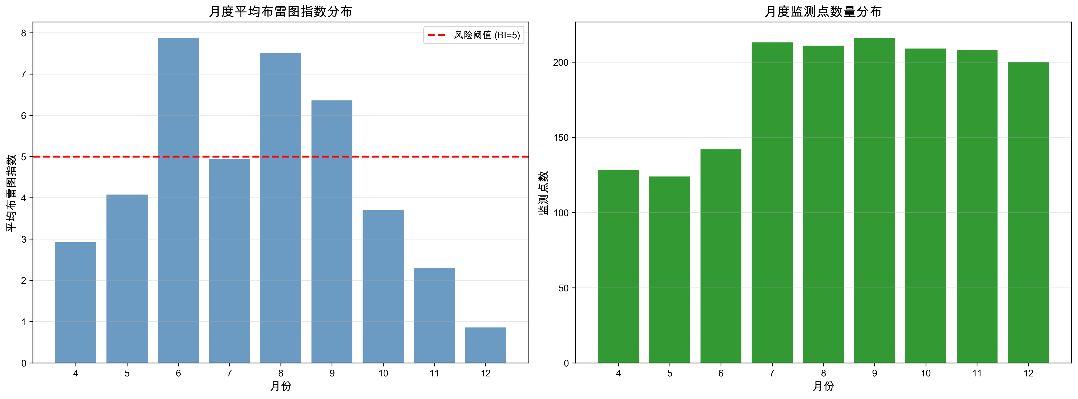
图3：布雷图指数年度-月份热力图
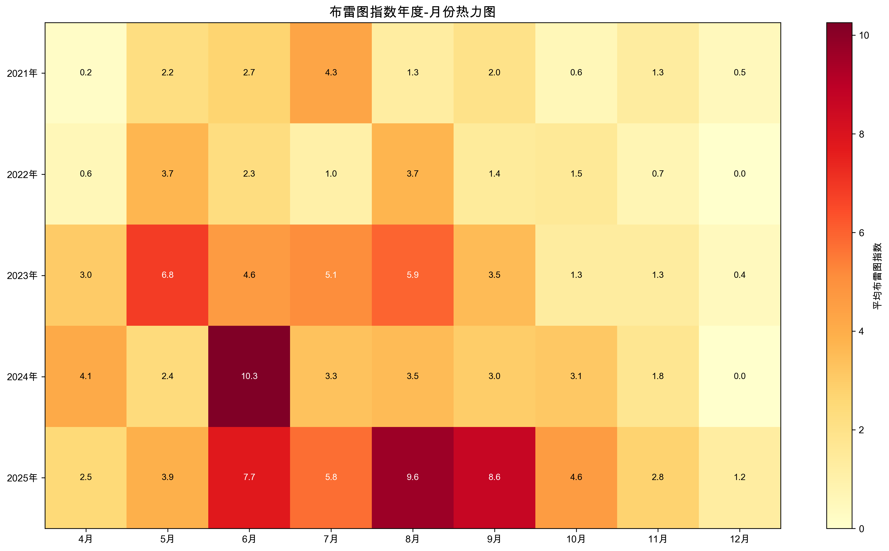

三、空间维度分析

3.1 各城区布雷图指数对比
全市20个监测城区中，布雷图指数差异明显：
高风险城区（BI≥5）：
• 柳城县：平均BI=8.20
• 融安县：平均BI=6.84
• 柳南区：平均BI=6.13
• 鹿寨县：平均BI=5.12
低风险城区（BI<3）：
• 三江县：平均BI=2.92
• 融水县：平均BI=3.29
• 柳北区：平均BI=2.62
图4：各城区平均布雷图指数对比（TOP10）
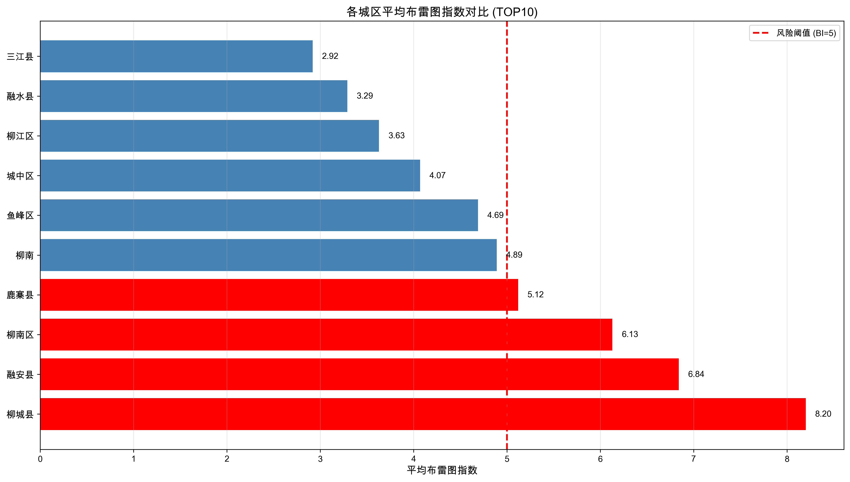

四、风险评估

4.1 风险等级分布
根据布雷图指数风险等级划分，全市监测点分布如下：
• 低风险（BI<5）：1202个监测点，占比72.8%
• 中风险（5≤BI<10）：201个监测点，占比12.2%
• 高风险（BI≥10）：248个监测点，占比15.0%⚠️
共有449个监测点（占比27.2%）达到或超过登革热传播风险阈值。
图5：布雷图指数风险等级分布
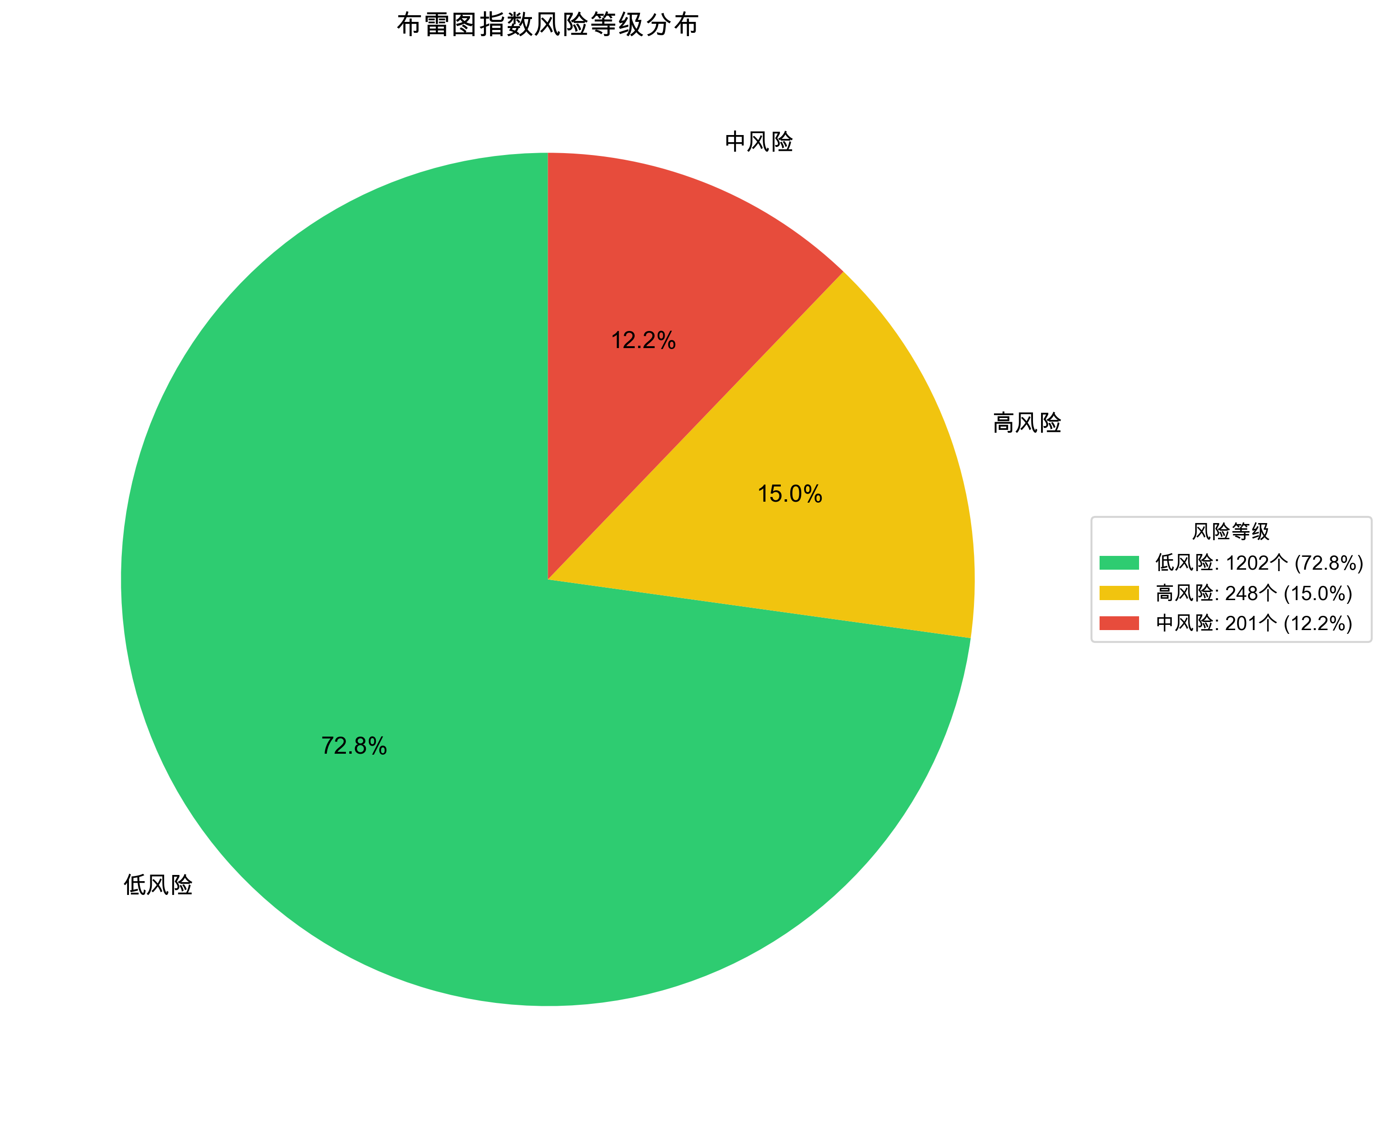

4.2 高风险区域识别
全市共识别出248个高风险监测点（BI≥10），主要分布在：
表1：高风险监测点列表（TOP10）
排名 | 年份 | 城区 | 地址 | 布雷图指数
1 | 2024年6月 | 融安县 | 浮石街兴发汽修店 | 200.00
2 | 2024年6月 | 融安县 | 长安镇臻悦府工地 | 125.00
3 | 2025年6月 | 柳江区 | 柳红大道98号教育幼儿园 | 78.79
4 | 2025年6月 | 柳城县 | 古砦乡中心幼儿园 | 70.00
5 | 2023年5月 | 融水县 | 和睦镇太平街 | 60.00
6 | 2024年6月 | 融安县 | 浮石街道 | 60.00
7 | 2025年8月 | 鱼峰区 | 香榭花都小区 | 56.52
8 | 2025年8月 | 鱼峰区 | 华达苑小区 | 53.57
9 | 2025年5月 | 柳城县 | 太平镇街道废品收购店 | 50.00
10 | 2024年9月 | 融安县 | 长安镇臻悦府工地 | 50.00

五、防控建议
1. 重点关注高风险区域：柳城县、融安县、柳南区、鹿寨县等布雷图指数超过风险阈值的城区，应加强监测和防控力度。
2. 加强季节性防控：6-9月为伊蚊孳生高峰期，应在此时期前开展爱国卫生运动，清除积水容器。
3. 监测点扩容：2025年监测点数量大幅增加（达938个），但布雷图指数也随之上升，说明伊蚊密度确有增加，需加强防控。
4. 建立预警机制：对布雷图指数≥10的高风险区域建立预警机制，及时采取灭蚊措施。
5. 加强宣传教育：提高居民对登革热防控的认识，引导居民主动清除室内外积水。
6. 跨部门协作：卫健、城管、住建等部门协同，对建筑工地、公园绿地、居民小区等重点场所进行联合整治。

六、结论
通过对柳州市2021-2025年伊蚊布雷图指数监测数据的分析，得出以下主要结论：
1. 总体趋势：全市布雷图指数呈上升趋势，2025年平均BI已达5.29，首次突破登革热传播风险阈值。
2. 季节特征：6-9月为高风险期，6月份为峰值，需在此时期加强防控措施。
3. 空间分布：柳城县、融安县、柳南区、鹿寨县为高风险城区，应作为重点防控区域。
4. 风险预警：全市有449个监测点达到风险阈值，占比27.2%，存在登革热本地传播风险。
建议相关部门根据本报告结果，制定针对性的防控策略，切实降低伊蚊密度，预防登革热疫情发生。

